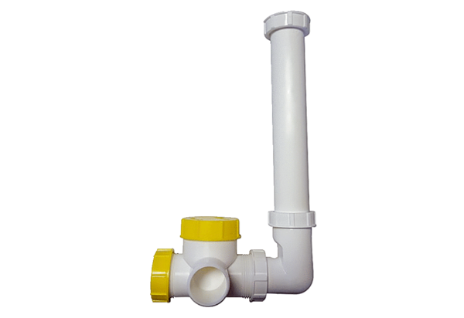Kuglasti sifon WS-KSI 320/470Jedinica za pakiranje: 1 komAsortiman: K
Broj artikla: 0092.0572Proizvođač: MAICO

